Le C.L.A.S Paris Est-Tenon

VOUS PROPOSE

Le samedi 22 Avril à 15 h au Théâtre de l’Atelier
(1 Pl. Charles-Dullin 75018 Paris 18e)
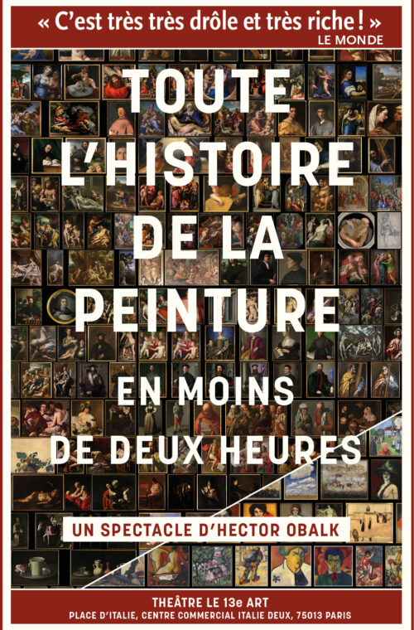

Hector Obalk fait un stand-up en musique et en images sur l’histoire de la peinture, accompagné de ses musiciens et d’un écran géant projetant des détails époustouflants. Spectacle complet, visuellement sophistiqué, musical et drôlissime d’un expert original, passionné et pédagogue. Pour tout public, de 9 à 99 ans. Nous vous proposons cette année le Parcours M («Monet-Picasso-Mondrian...» plus centré sur l'art du XXe siècle).
En cat 2 Prix INSERM: 20.50€ -Prix (Fac, CNRS, AP): 28.5€-Plein tarif : 31.50 €

INSCRIPTIONS A RENVOYER Par Mail à:
catherine.senamaud-beaufort@inserm.fr AVANT le 20/03/2023

C.L.A.S Paris Est- Tenon

COUPON-RÉPONSE

NOM de l’AGENT
UNITÉ
STATUT-APPARTENANCE

Théâtre | Spectacle | Date | Heure | TARIF SUIVANT APPARTENANCE |  |  | QUANTITE |  |  | MONTANT
Théatre de l’atelier | Toute l’histoire | 22/04/23 | 15 h | T1 Inserm- | T2 Fac AP,CNRS | T3 EXT | T1 Inserm-CNRS | T2 Fac-AP | T3 EXT
Catégorie 2  (Parcours M) |  |  |  | 20.5 | 28.5 | 31.5
MONTANT | TOTAL |  |  |  |  |  |  |  | TOTAL

T1 TARIF INSERM-CNRS (personnel et ayants droits)

T2 = TARIF (Faculté, APHP, CEA etc…)

T3= PLEIN TARIF (personne extérieure)

Date limite de réservation AVANT le le 20/03/2023

Par Mail à:catherine.senamaud-beaufort@inserm.fr

Les réservations ne seront définitives qu'à la réception du règlement par chèque à l'ordre du CLAS INSERM ou par virement (RIB du CLAS sur demande)

chèque adressé à : Sophie VILCHES
INSERM U 1155-Bât Recherche
Clas Paris Est Tenon
Hôpital Tenon
4 rue de la Chine
75020 PARIS

